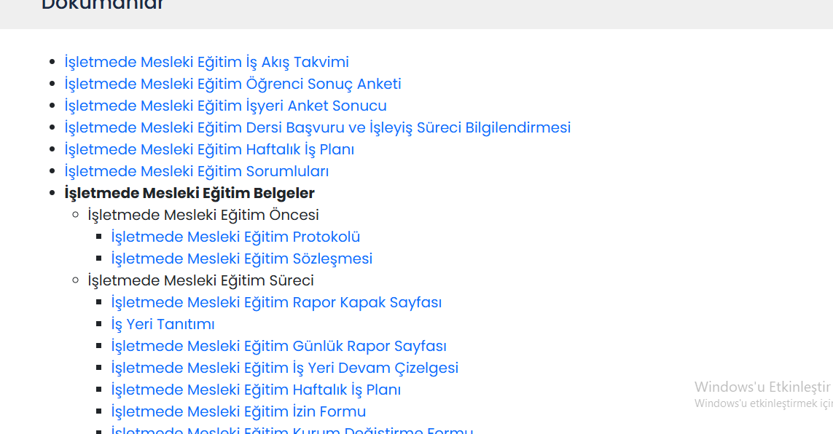
Hocam bunu kaldıralım zaten aşağıdaki belgelerin içinde var.

